Перевернуть слова:
- КОТ 6. ТОРЕЦ
- БАР 7. ПИЛОТ
- КОЖА 8. РАСКОЛ
- СЕНО 9. ТАРЗАН
- ЛОДКА 10. ВОРОНА
Обвести изображения:
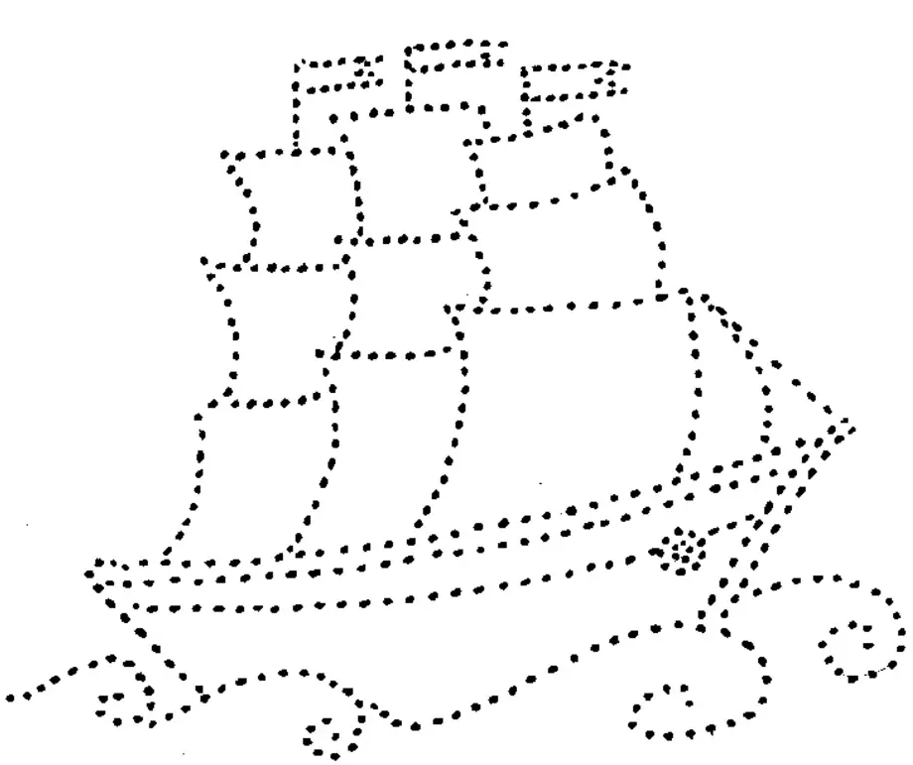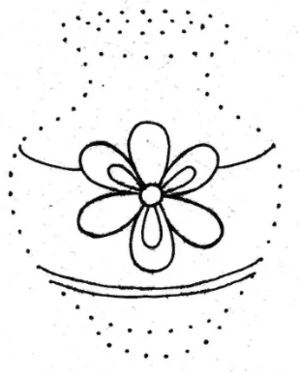
Упражнение: одеть и снять уличную одежду 4 раза.
Упражнение: ходьба на месте 5 мин, затем с закрытыми глазами 3 мин, не отклоняясь от места.
Пальчиковая гимнастика: Вначале мы разогреваем наши руки. Энергично трем ладони одну о другую и чувствуем, как наши руки согреваются. Затем массируем каждый палец от кончика к основанию.
«Выпрямить и раздвинуть все пальцы — сжать пальцы в кулаки». 4 раза для каждой руки.
«Подозвать к себе всеми пальцами поочередно». 3 раза для каждой руки.
«Поднять каждый палец — 1». Положите кисти на стол ладонями вниз рядом друг с другом, широко раздвинув пальцы. Поднять вверх только мизинцы, проверьте: прижаты ли все остальные пальцы к поверхности стола. Исходное положение. То же проделайте всеми другими пальцами в одном и другом направлении. 3 раза для каждой из рук.
«Качания головой» (упражнение стимулирует мыслительные процессы). При выполнении этого упражнения следует глубоко дышать, расслабить плечи и опустить голову вперед. Голова должна медленно качаться из стороны в сторону, пока при помощи дыхания будет уходить напряжение. Подбородок должен вычерчивать в воздухе слегка изогнутую линию на груди по мере расслабления шеи (30 сек).
Посчитать:
10+2= 34+2= 68+2= 75+2=
31+3= 10+3= 45+3 16+3=
81+3= 76+3= 90+3= 67+3=
Посчитайте в обратном порядке от 20 до нуля.
Посмотрите на изображение и запомните предметы на нем, затем уберите лист и назовите их по памяти. Можно повторить несколько раз для лучшего запоминания:

Что общего у следующих слов?
- Шкафы, кровати, стулья.
- Футболки, брюки, куртки.
- Сапоги, туфли, тапочки.
- Васильки, ландыши, розы.
- Дубы, ёлки, берёзы.
- Вороны, голуби, утки.
- Смородина, малина, клубника.
- Картошка, морковь, помидоры.
- Яблоки, груши, мандарины.
- Моряки, лётчики, артиллеристы.
Написать 10 названий различных приборов или инструментов:

